Eén
Eén bladzijde Newton
Leerlingtekst
blad-zijde Newton
Eén bladzijde Newton

Waar gaat het over?
De inhoud van dit thema kan globaal worden weergegeven in de volgende 'conceptmap' (begrippenschema):
Een bladzijde aantekeningen van Newton
maatschappij
geloof

wetenschap
jij?
ANW-vraag:
Hoe komt een wetenschapper aan kennis?
Newton als muntmeester

Wat ga je doen?
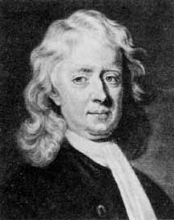
Je bekijkt een bladzijde die gemaakt is door één van de grootste genieën van het laatste millennium. Die bladzijde – voorzien van een kriebelig handschrift met doorhalingen en inktvlekken - geeft je een blik in de keuken van het zijn leven. Je mening wordt gevraagd over de diverse posities die hij, anderen en ook jijzelf innemen ten opzichte van God. Ook word je gevraagd een standpunt in te nemen op de ladder van atheïsme tot en met theïsme.

Inleiding
'The mind of Sir Isaac Newton was one of the glories of the human race, and one of its mysteries' (C.C. Gillispie).
Newton wordt door iedereen een genie genoemd. Vervolgens wordt het beeld wat onduidelijker. De grote biograaf van Newton Richard Westfall (1980) zei na twintig jaar studie en zijn boek van 900 bladzijden 'Hoe intensiever ik Newton bestudeerde, des te vager werd hij'.

In deze les zijn we wat eigenwijs. We kijken met onze docent(e) over de schouder van Newton, naar wat hij zo maar op een willekeurig dag op een vel papier krabbelt. We trekken enkele conclusies hieruit die zeker discutabel zijn!

De natuurkunde van Newton is nog steeds geldig voor een bepaald gebied tussen het allerkleinste en allergrootste. De banen van planeten en raketten zijn nog steeds met de wetten van Newton te berekenen.
- Was Newton ook, net als vele wetenschappers, een geleerde die geloof en wetenschap probeerde te scheiden?
- Wat deed hij zoal op een dag? Waar hield hij zich mee bezig?
- Is het verschil groot met wat jij zoal doet op een dag?
Over dit soort vragen is bij Newton wel iets te zeggen door te kijken naar een vel kladpapier van Newton.
Kijken

Opdracht 1

Kijk samen klassikaal naar een kladvel van Newton. (zie bijlage)

Opdracht 2

Schrijf op waar hij zich op dit blad papier allemaal mee bezighield.

Opdracht 3

We maken nu de volgende veronderstellingen:
- zo'n bladzijde zegt iets over waar Newton zich mee bezig hield.
- hoe meer 'ruimte' op de bladzijde, hoe meer bestede tijd op dit gebied en hoe groter het 'belang' dat hij eraan hechtte.
- Godsdienst, wetenschap en zijn baan als muntmeester waren drie belangrijke bezigheden van Newton.
- In Newtons tijd mag alchemie ook beschouwd worden als beoefening van wetenschap.

3.1 Bereken globaal in procenten hoeveel 'belang' Newton hechtte
- aan de wetenschap (wiskunde, natuurkunde, alchemie),
- aan zijn baan (muntmeester) en
- aan zijn godsdienst.
In de volgende opdracht vergelijk je deze 'meting' over Newton met een 'meting' over jezelf.
3.2 Bereken globaal in procenten
- hoeveel 'belang' jij hecht aan je school,
- aan je baantje en
- aan godsdienst, kerk, geloof,….
3.3 Schrijf op wat je leert over Newton en over jezelf als je kijkt naar overeenkomsten en verschillen.
3.4 Schrijf enkele kritische opmerkingen over
- de vooronderstellingen,
- de 'meting' en
- de vergelijking tussen jezelf en Newton..

Meningen over Newton:
Lees onderstaande teksten en maak dan opdracht 4.

Mening 1
'Nooit tevoren had de natuurwetenschap zulk een reuzenstap voorwaarts gedaan als door het werk van Newton. De vallende steen op aarde en de sterren aan de hemel gehoorzamen aan dezelfde wetten. Daardoor was de weg geopend voor het naspeuren van de verste en diepste geheimenissen van het heelal. De hele wereld was één enkele machine die aan mechanische wetten gehoorzaamde! De natuurkunde in de volgende eeuwen bouwde verder aan dit door Newton voor ogen gestelde ideaal.'
H. J. Störig, Geschiedenis van de wetenschap van middeleeuwen tot negentiende eeuw, (Spectrum: Utrecht 1965)

Mening 2
'Als het woord 'genie' voor een sterveling kan worden gebruikt, dan past dat voor deze man. Voor deze gekwelde, lichtgeraakte, zenuwzwakke, in zich zelf gekeerde vrijgezel; deze gesloten, zich afzonderende natuurwetenschapper en theoloog. Met strenge hand polijstte hij de eerste spiegeltelescoop, verdiepte zich in alchemistische boeken en verzorgde ovens en destilleerapparaten bij zijn verwaarloosde kamers als hoogleraar 'wiskunde' in Cambridge.'
F.R. Moulton J.J. Schifferes ed., The autobiography of science. The history of science in the words of the men who made it, (Murray: London 1960), p. 172

Mening 3
'… een godsdienstig geïnterpreteerd newtonianisme werd inderdaad als een belangrijk onderdeel van de geloofsbelijdenis van een bepaalde groep protestanten opgenomen. … De newtoniaanse filosofie verdedigde een godsbeeld dat in overeenstemming was met de traditionele theologie. En daarbij … leidde ze alles af uit harde wetenschappelijke feiten.'
R. Vermij, Secularisering en natuurwetenschap in de zeventiende en achttiende eeuw: Bernard Nieuwentijt, (thesis Utrecht, Rodopi: Amsterdam 1991), p.102

Mening 4
'Newton heeft zo’n invloed gehad op zijn tijdgenoten, dat men kan stellen dat na hem niets meer hetzelfde was. Zeker is dat men na zijn dood dacht dat zijn werk deïstisch was. Daardoor betekende zijn natuurkunde het einde van de onaantastbaarheid van de christelijke orthodoxie.'
M. Gosselin, Wetenschap & geloof. Eeuwig onverzoenlijk, (Hadewijch: Antwerpen 1995), p. 112.

Newton zelf.
Deïsme: Er is een God. Deze heeft de wereld geschapen en in gang gezet, maar bemoeit zich verder niet met mens en wereld.
Pantheïsme: er zijn veel goden. Pantheïsme is de tegenpool van theïsme
Theïsme: God is er voor mens en wereld. Hij staat boven alles. Het Christendom is een vorm van theïsme.
Wat geloofde Newton zelf? Zijn hoofdwerk had de titel: Philosophiae naturalis principia mathematica – zeg dat maar eens in één keer hardop tegen een natuurkunde-docent(e) op de gang. Het betekent modern vertaald: De wiskundige principes van de natuurwetenschap. Aan het einde van dit boek schrijft Newton:
'§ 61 …Al deze regelmatige planeetbewegingen ontstaan niet uit mechanische oorzaken … Deze prachtige inrichting van zon, planeten en kometen kan alleen maar ontstaan door het besluit en de heerschappij van een almachtig wezen. … Dit oneindig wezen beheerst alles, niet als wereldziel, maar als Heer van alle dingen. … We zeggen namelijk wél: mijn God, onze God, de God van Israël, de God boven alle goden, de Heer der heren; maar we zeggen nooit: mijn eeuwige, jullie eeuwige, de eeuwige van Israël, de eeuwige boven alle goden en even min mijn oneindige of mijn volmaakte; omdat deze termen niet op dienaren slaan. … Dit moet ik over God zeggen. En het onderzoek van Zijn werken is de opgave van de natuurwetenschap.'

Opdracht 4

Je hebt nu 4 meningen over Newton gelezen.
Je hebt een bladzijde van Newton gezien en een tekstgedeelte uit de Philo…
(weet je de titel nog?)
4.1 Leg uit met welke mening(en) je het eens bent.
4.2 Leg uit met welke mening(en) je het niet eens bent.

Vragen

Opdracht 5

Je hebt hierboven wat citaten gezien over en van Newton. Die gingen over Newton en zijn God.
Probeer eerst voor jezelf een score te bepalen op de volgende ladder A t/m F

5.1 Wat voor een God heb jij?
- A) Er is niet zoiets als een God. (atheïsme)
- B) Of er een God is of niet weten we niet – het is geen zinvolle vraag. (agnosticisme)
- C) Ergens is er wel een God, geloof ik. (je bent theïst, maar je doet er niks mee)
- D) Natuurlijk is er een God of oorsprong van alles. Dat wil nog niet zeggen dat deze voor mensen van betekenis is. (deïsme)
- E) Natuurlijk is er een God of wereldziel. Die is in alle mensen en de hele natuur aanwezig. (Je bent pantheïst – Newton vindt dat maar niks)
- F) Natuurlijk is er een God of oorsprong van alles. Hij heeft mensen als zijn schepselen gewild. (theïst; bijvoorbeeld Jood of Islamiet )
- G) Natuurlijk is er een God. Hij is onze vader; wij zijn Zijn kinderen en erfgenamen. (je bent een theïst; bijvoorbeeld Christen)
- H) Ik vind deze vraag als meerkeuze-vraag onzin. (Schrijf op waar jij in gelooft)

Probeer nu voor Newton een score te bepalen op dezelfde ladder A t/m F

5.2 Wat voor een God had Newton? Kies tussen A, B, C, D, F en G. Motiveer je antwoord!!

Opdracht 6
6.1 Kijk naar de tijdsbalken op de volgende pagina. Vul zelf deze tijdbalk aan op tenminste twee onderwerpen. Eén naar keuze en de rubriek Natuurwetenschap en techniek is verplicht.
6.2 Zijn er kunstwerken bekend uit de periode 1600 - 1750, die informatie verschaffen over technische of natuurwetenschappelijke ontwikkelingen in die tijd. Denk bijvoorbeeld aan medische aspecten, mobiliteit, bestrijding van brand, verlichting e.d.

1650
1700
1750
1600
Historische gebeurtenissen
Bestuur
Natuurwetenschap & techniek
Filosofie & theologie
Literatuur
Kunst
Muziek ♫ Dans en sport
vrede van Utrecht
ISAAC NEWTON
LODEWIJK XIV van Frankrijk
PETER DE GROTE (Rusland)
CHRISTIAAN HUYGENS
DANIEL DEFOE
VIVALDI
JOHAN SEBASTIAAN BACH
SPINOZA
REMBRANDT VAN RIJN
ROBERT BOYLE
MOLIERE
JOHN LOCKE
HENRY PURCELL
NEWTON EN ZIJN TIJD
rampjaar
Oost Indische Compagnie
Engelse zee-oorlogen
CONSTANTIJN HUYGENS
P. C. HOOFT
gavotte
menuet
JAN STEEN
paardrijden
cricket
roeien

Newton en zijn tijd.

Hieronder staat een verhaal over Newton. Niet alles is waar. Ook komen er in het verhaal anachronismen voor. (Een anachronisme is een zonde tegen de tijdrekening bij het vertellen van gebeurtenissen)
WAT IS ER MIS?
Newton was een muntmeester, die zich bovendien bezig hield met wetenschap. Vooral voor natuurkunde was zijn werk van groot belang. Op zijn nachtkastje lagen de nodige boeken: het oude testament en de psalmen, maar ook gebedenboeken en eigen boeken met notities. Het nieuwe testament was toen natuurlijk nog niet geschreven. Voor het slapen gaan las hij vaak een stukje uit het beroemde boek van Daniel Defoe over Robinson Crusoë. Via zijn relaties uit Nederland had hij ook een fotokopietje gekregen met prachtig werk van ene Joost van den Vondel. De schepen van de VOC voerden regelmatig allerlei spullen aan uit de hele wereld. Zo kon het gebeuren dat Newton een schilderij bezat van Rembrandt. Hij hoopte wel dat het echt was…
Met een mooi muziekje van Mozart of Bach op de achtergrond werkte hij aan zijn boek over de mechanica. Deze muziek hielp hem zich te concentreren op zijn werk. Natuurlijk was de kwaliteit niet zo goed als een CD. Newton moest het nog stellen met een ouderwetse grammofoon met wasplaten. Als hij enkele bladzijdes met de ganzenveer had volgeschreven nam hij zijn saxofoon en blies een paar maten mee met de muziek.
Newton correspondeerde met Huygens. Ze hadden een dispuut over de ware aard van het licht. Huygens dacht dat licht een golfverschijnsel was, maar Newton was ervan overtuigd dat het licht gewoon paste binnen de mechanica van deeltjes. De twee geleerden konden hier niet uitkomen. Het ultieme bewijs vereiste een meting van de snelheid van het licht en dat kon toen nog niet!
Newton speelde soms een partijtje volley in een clubje waarin ook John Locke zat, de literator. De kennis van Newton over de mechanica stelde hem bij het volleybalspel in het voordeel. Newton was dus ook op dit terrein een groot licht. John Locke schreef daarover met een grapje And GOD said: 'Let Newton be and there was light!'
Opdracht 7

a. Gebruik het schema met de tijdbalken om in bovenstaand verhaal tenminste 4 anachronismen te vinden. Onderstreep ze. Schrijf in de kantlijn wat er mis is.
b. Maak zelf een schema met tijdbalken over je eigen tijd. Plaats jezelf ook in het schema en probeer eens globaal aan te geven welke historische gebeurtenissen , welke mensen van het bestuur van het land, welke wetenschappers, filosofen, theologen, schrijvers, kunstenaars, musici, dansers en sporters jouw tijdgenoten zijn.

TIP 1. Ga er gerust van uit dat je wel negentig jaar zult worden
TIP 2. Doe het wel globaal. Anders kost het je teveel tijd. Dat is zonde van je tijdbalk!
TIP 3. Met Encarta op CD-rom kun je heel makkelijk een basis voor je tijdbalk maken.

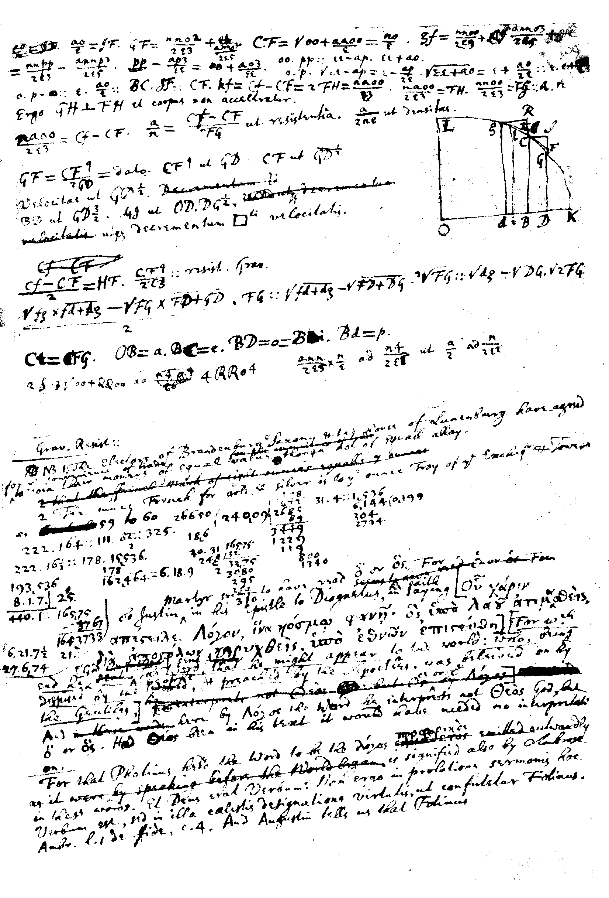
Bijlage

